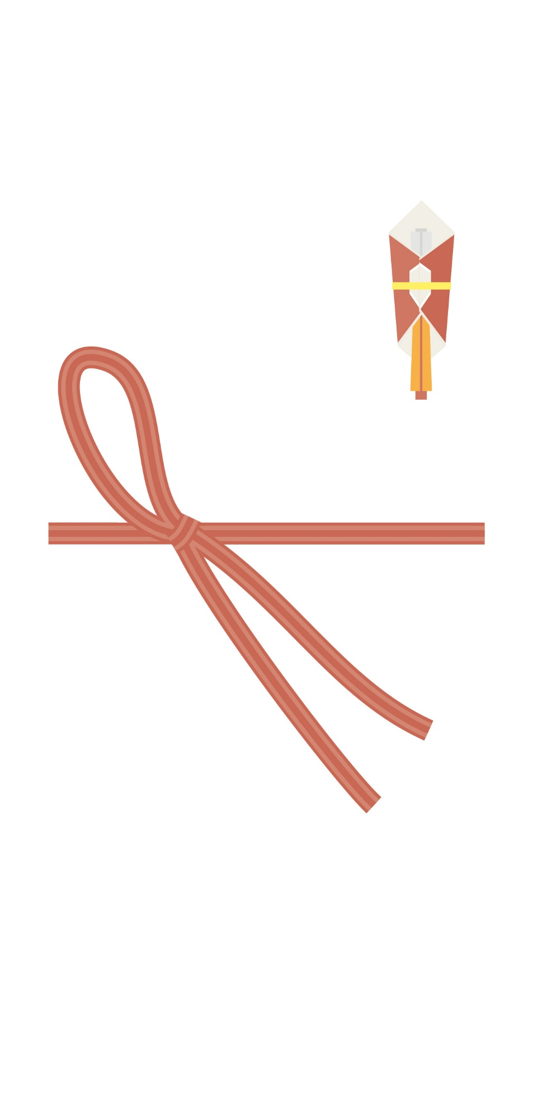

**○ ○ 太 郎**

**ご 挨 拶**